BTH2: Vạch đường tĩnh

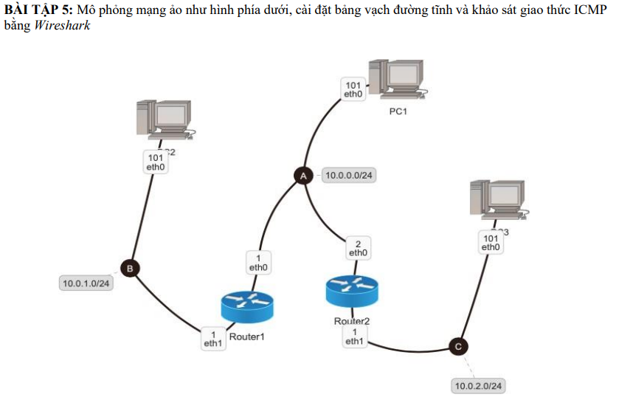

///

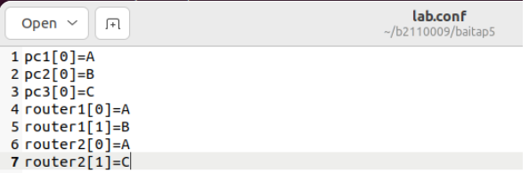

+++

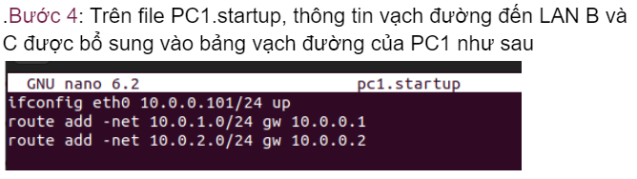

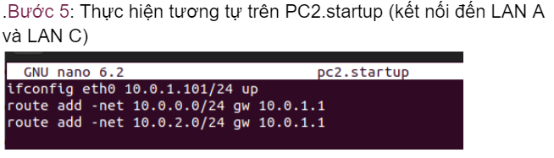

++++

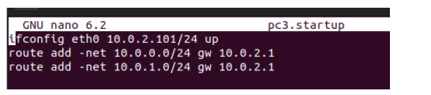

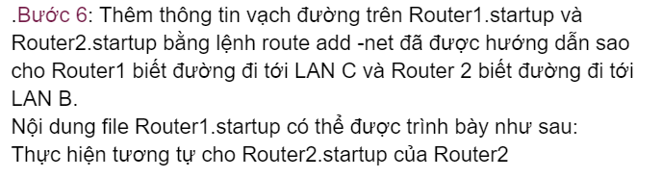

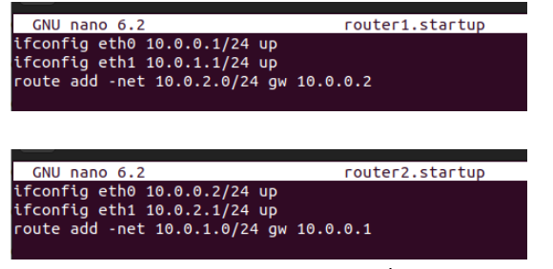

**BÀI TẬP 6: Vạch đường tĩnh và gói tin ARP**

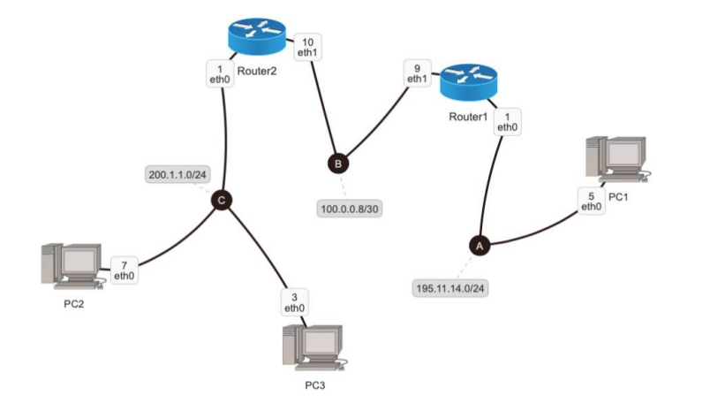

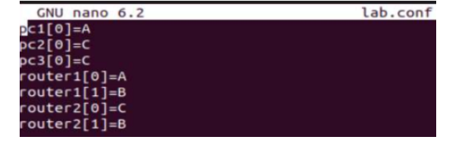

+++

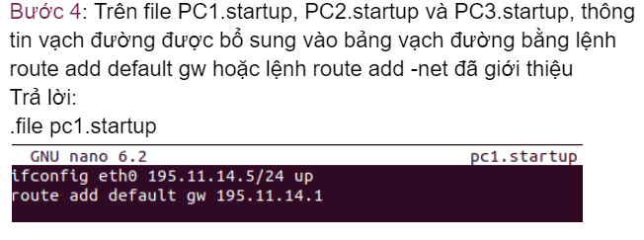

+++

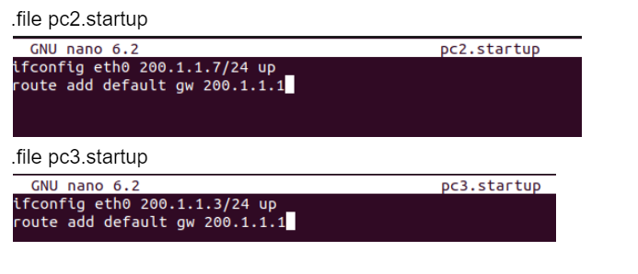

//router1

ifconfig eth0 195.11.14.1/24 up

ifconfig eth1 100.0.0.9/30 up

route add -net 200.1.1.0/24 gw 100.0.0.10

//router2

ifconfig eth0 200.1.1.1/24 up

ifconfig eth1 100.0.0.10/30 up

route add -net 195.11.14.0/24 gw 100.0.0.9

**BTH3: Liên mạng SWITCH**

BÀI TẬP 8: Mạng LAN phân nhánh với 1 Switch ảo và giao thức ARP

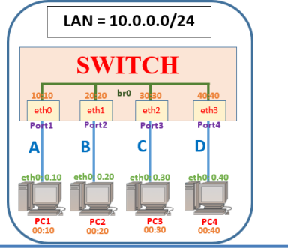

**///**

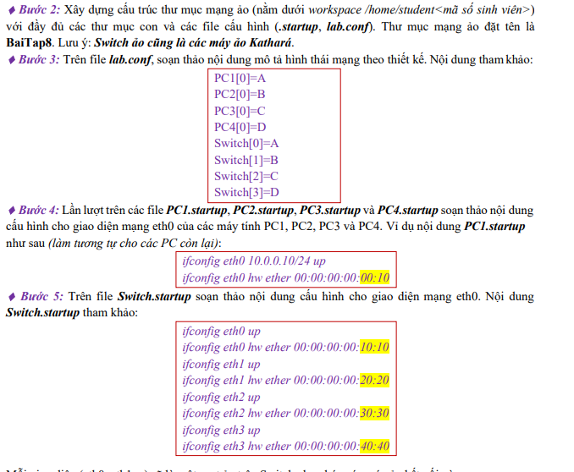

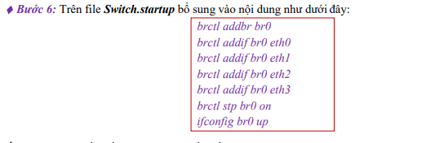

Bài tập 9: Mạng LAN phân nhánh với 2 Switch ảo

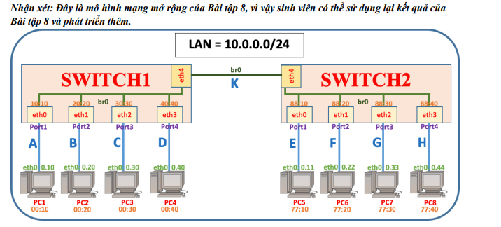

**//lab.còn**

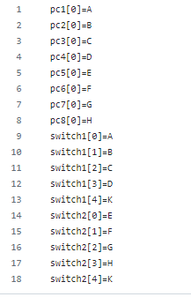

**//pc1**

**ifconfig eth0 10.0.0.10/24 up**

**ifconfig eth0 hw ether 00:00:00:00:00:10**

**//pc2**

**ifconfig eth0 10.0.0.20/24 up**

**ifconfig eth0 hw ether 00:00:00:00:00:20**

**//pc3**



**///pc4**

**ifconfig eth0 10.0.0.40/24 up**

**ifconfig eth0 hw ether 00:00:00:00:00:40**

**//pc5**

**ifconfig eth0 10.0.0.11/24 up**

**ifconfig eth0 hw ether 00:00:00:00:77:10**

**//pc6**

**ifconfig eth0 10.0.0.22/24 up**

**ifconfig eth0 hw ether 00:00:00:00:77:20**

**//pc7**

**ifconfig eth0 10.0.0.33/24 up**

**ifconfig eth0 hw ether 00:00:00:00:77:30**

**//pc8**

**ifconfig eth0 10.0.0.44/24 up**

**ifconfig eth0 hw ether 00:00:00:00:77:40**

**//switch1**

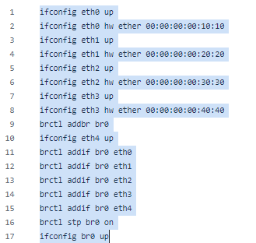

**//switch2**

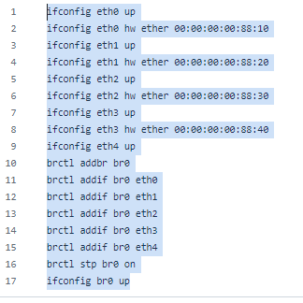

Bài tập 10: Liên mạng với Router và Switch ảo

//lab

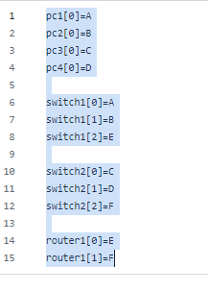

//pc1

ifconfig eth0 192.168.10.10/24 up

route add default gw 192.168.10.1

//2

ifconfig eth0 192.168.10.11/24 up

route add default gw 192.168.10.1

//3

ifconfig eth0 192.168.11.10/24 up

route add default gw 192.168.11.1

//4

ifconfig eth0 192.168.11.11/24 up

route add default gw 192.168.11.1

//rou1

ifconfig eth0 192.168.10.1/24 up

ifconfig eth1 192.168.11.1/24 up

//sw1

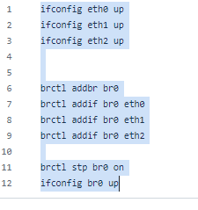

//sw2

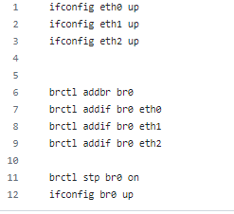

**BTH4: Vạch Đường động**

**BTH5: HTTP, DNS**